Справка
по результатам исследования
уровня адаптации обучающихся к школьному обучению
муниципального бюджетного общеобразовательного учреждения
«Средняя школа № 35» г. Смоленска с 2011 по 2015 год
(классный руководитель Яковлева Г. И.)

Цель исследования:
- Исследование социально-психологической адаптации детей к школе.
- Психологический анализ особенностей адаптации детей к школе.
- Выявление дезадаптированных учащихся и организация коррекционной работы с ними..
В 1 классе исследование проводилось в начале года и в конце. Во 2 – 4 классах - ежегодно с использованием методики Л. М. Ковалёвой «Психологический анализ особенностей адаптации детей к школе». Стартовой диагностикой во 2-4 классах являются результаты предыдущего года. Итоги диагностики в представленной справке не персонифицируются. Анализируются изменения показателей всех учащихся класса.
В исследовании приняли участие 25 человек.
Результаты динамики адаптации обучающихся к школьному обучению за 4 года представлены в сводной таблице.

 | 2011/2012  1 класс |  | 2012/2013  2 класс |  | 2013/2014  3 класс |  | 2014/2015  4 класс
 | Старт | Итог | Старт | Итог | Старт | Итог | Старт | Итог
Адаптированы | 68% | 92% | 92% | 100% | 100% | 100% | 100% | 100%
Адаптированы частично (средняя степень адаптации) | 28% | 8% | 8% | 0% | 0% | 0% | 0% | 0%
Дезадаптированы | 4% | 0% | 0% | 0% | 0% | 0% | 0% | 0%
Необходима консультация психоневролога | - | - | - | - | - | - | - | -
Показатели выражены в процентах от общего числа обследуемых детей. Полученные процентные показатели информируют педагога о динамике адаптационных процессов.
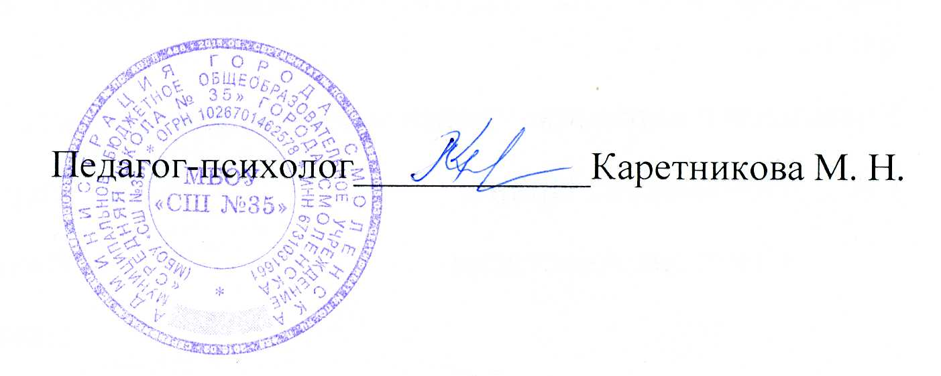
Таким образом, видно, что большинство обучающихся (92%) успешно адаптировались к школьному обучению к концу учебного года в 1 классе. Незначительный процент обучающихся адаптировались частично. Дезадаптированных обучающихся не выявлено. К концу обучения в начальной школе дети продемонстрировали 100% адаптацию. На основании исследования можно сделать вывод о положительной динамике адаптационных процессов обучающихся и стабильности показателей на протяжении 4-х лет обучения в начальной школе.
Апрель 2015

